Załącznik do rozporządzenia Ministra Infrastruktury z dnia …. (poz. ….)
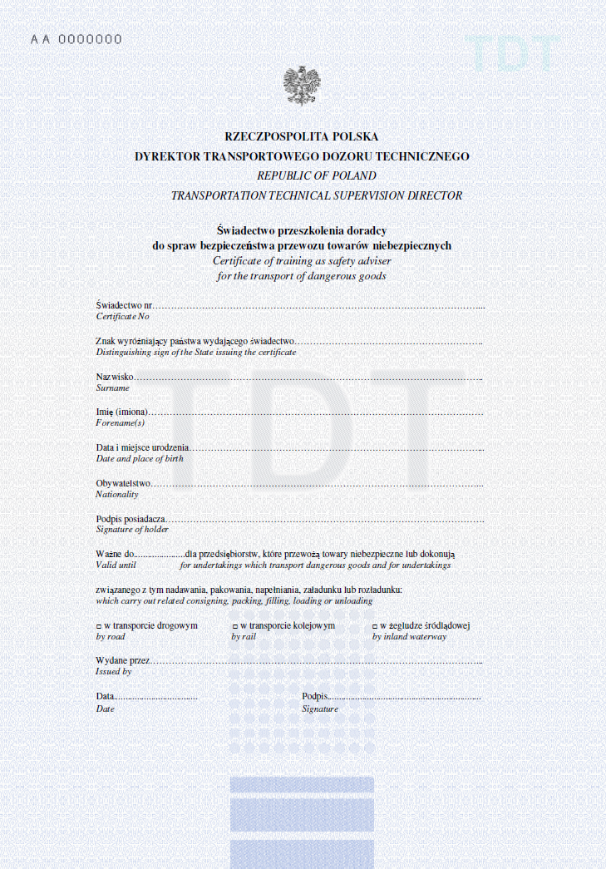

Objaśnienia:
- Dokument dwustronicowy, formatu A4, o wymiarach 210 mm x 297 mm, wykonany na papierze ze znakiem wodnym, niewykazującym luminescencji w promieniowaniu ultrafioletowym, posiadającym włókna zabezpieczające widoczne w świetle dziennym i w promieniowaniu ultrafioletowym oraz losowo rozmieszczone drobiny wykazujące luminescencję w promieniowaniu ultrafioletowym;
- Zabezpieczenia dokumentu:
- tło giloszowe wykonane w technice druku irysowego,
- druk reliefowy,
- mikrodruki,
- elementy graficzne wykonane farbą aktywną w promieniowaniu ultrafioletowym,
- element graficzny wykonany farbą irydyscentną,
- oznaczenie indywidualne.

